ПЛАН-КОНСПЕКТ ОТКРЫТОГО УРОКА
«Определение площади с помощью палетки».
(тема урока)
1. ФИО (полностью) Ткачева Вероника Анатольевна
2. Место работы МАОУ Ильинская СОШ, Московская область, г.Домодедово, с. Ильинское д.9/1
3. Должность учитель начальных классов
4. Предмет математика
5. Класс 4 «А»
6. Тема и номер урока в теме: Урок 5, «Определение площади с помощью палетки».
7. Предметная программа и её автор: УМК «Школа России» Моро М.И., Бантова М.А.
8. Цели урока:
1. Сформировать понятие «палетка».
2. Сформировать умения и навыки находить площади различных фигур.
9. Тип урока: урок изучение нового материала
10. Модель организации УПД младших школьников: АРМ (автоматизированное рабочее место) учителя - класс, 1 ПК – 2 ученика - самостоятельная работа в парах
11. Необходимое оборудование: учебник по «Математике» – 4 класс (1 часть), мультимедийный проектор, палетки, геометрические фигуры, презентация;
12. Структура и ход урока

СТРУКТУРА И ХОД УРОКА
№ | Этап  урока | Решаемая задача | Деятельность ученика | Деятельность учителя  (с указанием действий с ЭОР, например, демонстрация) | Название используемых ЭОР  (с указанием порядкового номера из Таблицы 2) | Время  (в мин.)
1 | Адаптаци-онный | Включение учащихся в учебную деятельность на личностно значимом уровне.  Выявить предварительные знания учащихся | Вступают в диалог с учителем и одноклассниками | Демократическая беседа. | Ресурс 1 Презентация  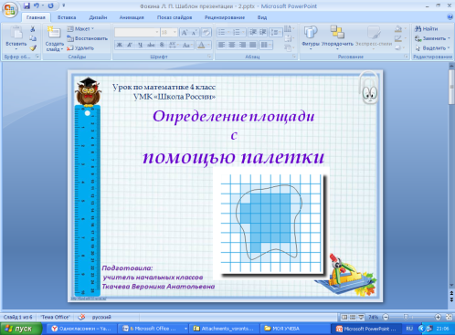  Слайды к уроку Слайд 1 | 1  4
 | Основной | Подготовка к восприятию нового.  Определение образовательной цели и темы урока | Дети называют фигуры, которые видят на слайде.  - Сумму длин сторон многоугольника называют периметром. - Все стороны многоугольника сложить.  - Чтобы найти площадь прямоугольника, надо длину умножить на ширину.  -мм, см, дм, м, км. - в кв. мм, см, дм, м, км.  Дети работают в парах, определяют верное утверждение: «Площадь – это...». Дети называют фигуры и делают вывод, что не у всех геометрических фигур можно найти площадь.  Дети определяют тему и цели урока. | Организует дискуссию в парах. - Что называют периметром? - Как найти периметр многоугольника?  - Как найти площадь прямоугольника?  - В каких единицах измеряют периметр? - В каких единицах измеряют площадь?  Постановка проблемы  Проблемная ситуация с целью создания интеллектуального затруднения.  Учитель организует беседу:  « Что такое палетка?»  Назовите фигуры, площади которых умеете находить. | Слайд 2  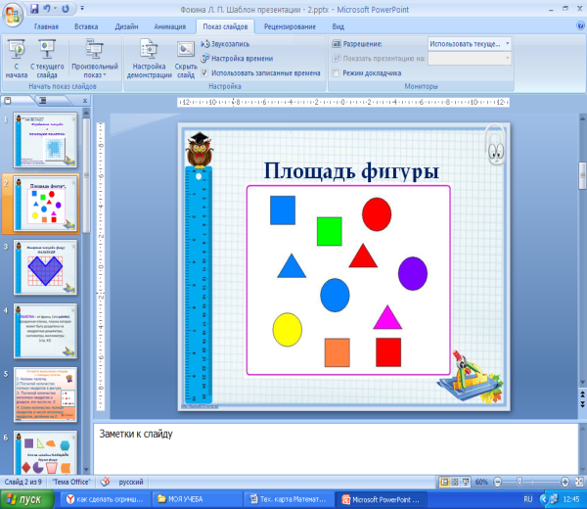  Слайд 3  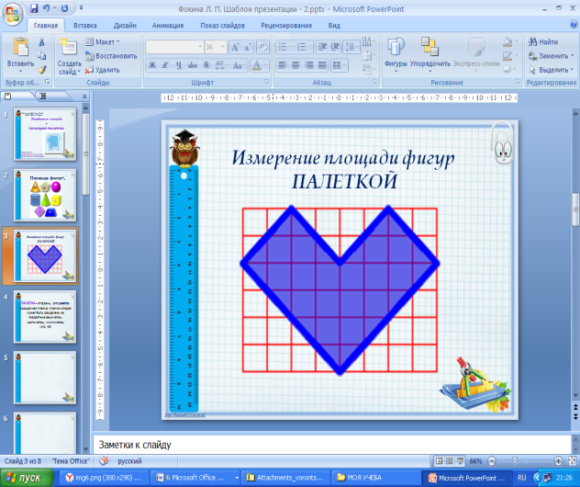  Слайд 4  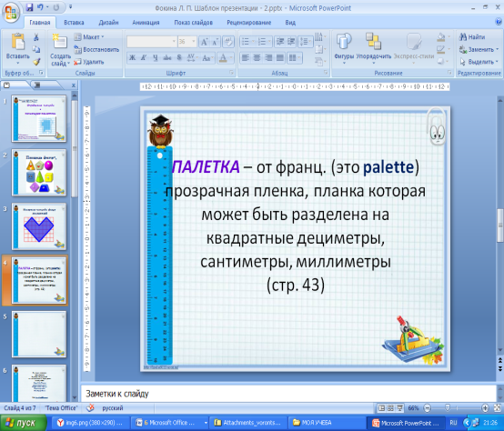 | 8
 |  | Активизация мыслительной деятельности, | Обсуждения детей и варианты ответов на вопрос.  -Это прозрачная пластинка, разбитая на равные квадраты.  Дети рассматривают палетку.  Дети предлагают способы нахождения площади фигур.  Дети, наложив палетку на геометрическую фигуру, подсчитывают число целых и нецелых квадратных сантиметров, которые в ней содержатся.  Работу выполняют в парах.  Дети рассматривают на слайде работу с палеткой и приходят к выводу, как найти площадь различной формы.  Дети сверяются и оценивают себя | Формирование новых знаний  - Как найти площадь круга, треугольника, любой фигуры?  Организует работу с палеткой Работа с палеткой.  Учитель представляет детям геометрическую фигуру неправильной формы. Сравнивает варианты ответов и объясняет, как работать с палеткой, как найти площадь.  Учитель предлагает найти площадь треугольника.  Учитель проверяет у них решение.  Учитель предлагает сверить ответы с доской | Ресурс 2 Измерение фигуры с помощью палетки (N181890) треугольник  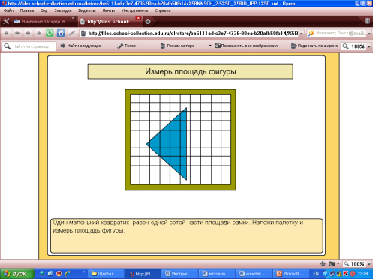  Ресурс 3 Измерение фигуры с помощью палетки (N 167566)  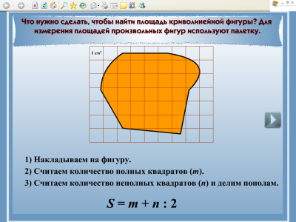 | 10
 | физминутка | снять усталость у учащихся | Дети делают физические упражнения | Учитель организует проведение физминутки |  | 2
3 | Творческий | Выведение алгоритма нахождения площади с помощью палетки  Тренировать умение работать в группах, слушать мнение других, делать обобщения, выводы. | Дискуссия.  Дети говорят, как находить площадь различных фигур с помощью палетки.  Дети работают в парах и определяют площадь.  - Каждый имеет право высказаться, другой должен выслушать. Пара должна работать так, чтобы не мешать другим парам.  (У ребят на партах раздаточный материал – разные геометрические фигуры, палетки)  Дети работают в группах (по 4), делают вывод,  называют полученный результат. | Учитель спрашивает учащихся, как находить площадь различных фигур.  Организует практическую работу в группах.  Учитель предлагает учащимся выбрать геометрическую фигуру и найти площадь.  Учитель показывает фигуру и просит найти ее площадь. | Слайд5  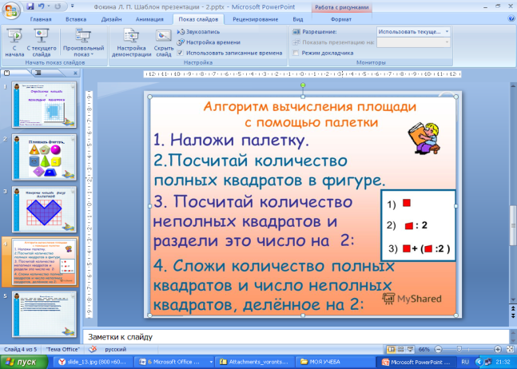  Слайд 6  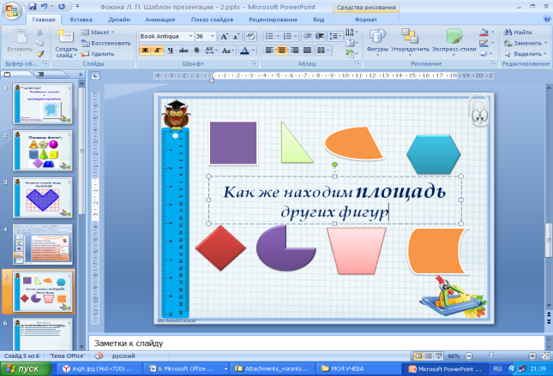 | 5
 |  | Тренировать способность к самоконтролю и самооценке.  Зафиксировать новое содержание, изученное на уроке;  оценить свою работу и работу класса на уроке. | Ученик у доски оформляет краткую запись условия.  Второй ученик составляет план решения задачи.  Учащиеся отвечают на вопросы учителя, анализируют свою работу и сами оценивают свою работу с помощью сигнальных карточек.  Дети оценивают и анализируют свою работу на уроке. | Работа с учебником. Учитель организует работу над задачей №191, 192  Учитель предлагает решить самостоятельно.  Организует оценку деятельности учащихся.  Учитель совместно с учащимися подводит итоги урока, отвечая на вопросы. Дети вспоминают правила пользования палеткой.  - Какие знания, приобретенные на этом уроке, могут вам пригодиться в дальнейшем? - Какую цель вы ставили пред собой на данном уроке? - Вам удалось достичь цели? | Слайд7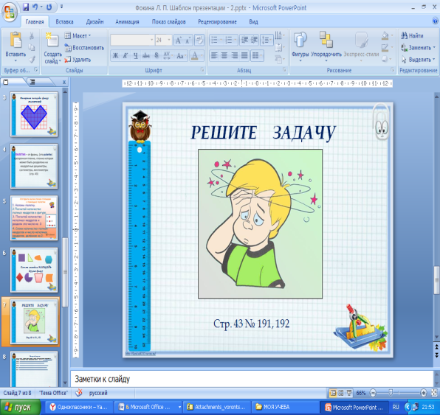  Слайд 8  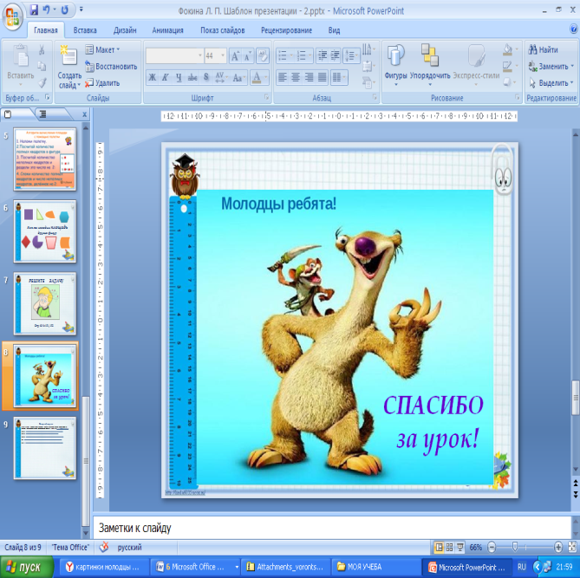 | 10  3
 | Домашнее задание |  | Учащиеся воспринимают и записывают домашнее задание | Учитель озвучивает и объясняет домашнее задание. |  | 2

«ОПРЕДЕЛЕНИЕ ПЛОЩАДИ С ПОМОЩЬЮ ПАЛЕТКИ».
(тема урока)

ПЕРЕЧЕНЬ ЭОР, ИСПОЛЬЗУЕМЫХ НА УРОКЕ

№ | Название ресурса | Тип, вид ресурса | Форма предъявления информации (иллюстрация, презентация, тест и т.д.) | Гиперссылка на ресурс, обеспечивающий доступ к ЭОР
 | Измерение фигуры с помощью палетки | Информационный | Презентация
 | Измерение фигуры с помощью палетки  (№ 181890) | Интерактивное задание | Практическое задание (треугольник) | http://files.school-collection.edu.ru/dlrstore/be6111ad-c3e7-4736-90ea-b20afb50fb14/%5BNNSCH_2-5%5D_%5BID_IPP-1%5D.swf
 | Измерение фигуры с помощью палетки  (№ 167566) | Интерактивное задание | Интерактивное практическое задание (фигура неправильной формы) | http://files.school-collection.edu.ru/dlrstore/4996b6da-9e71-11dc-8315-0800200c9a66/iz2.swf

